Конспект урока по математике в 10-м классе "Применение производной к исследованию функции"
Оборудование: Оборудование кабинета информатики: ПК, проектор, экран.
Тип урока: Урок формирования новых знаний. Лабораторная работа-исследование.
Тема урока: «Применение производной для исследования функций».
Цель урока: Организовать деятельность учащихся, направленную на овладение системой математических знаний и умений по теме «Применение производной для исследования функций», необходимых для применения в практической деятельности, изучения смежных дисциплин, продолжения образования.
Задачи:
- Дать представление о связи свойств функции с её производной, учить чтению и анализу графиков функций.
- Развивать умение анализировать, сопоставлять, сравнивать, формулировать выводы по результатам собственной деятельности.
3. Развивать такие качества личности, как ясность и точность мысли, логическое мышление, алгоритмическая культура, интуиция, критичность.
4. Воспитывать средствами математики культуру личности: умения выслушать и принимать во внимание взгляды других людей, умение справляться с неопределённостью и сложностью.
Структура урока:
- Организационный момент.
- Актуализация опорных знаний и фиксация затруднений в деятельности.
- Постановка учебной задачи.
- Выполнение лабораторной работы и фиксация результатов.
- Обсуждение результатов деятельности учащихся, теоретическое обоснование этих результатов.
- Первичное закрепление.
- Включение в систему знаний и повторение.
- Рефлексия деятельности (итог урока)
- Домашнее задание.
Ход урока
1. Организационный момент
После приветствия, учащиеся рассаживаются группами по 2-3 человека. Для создания наиболее комфортных условий, группы формируются по желанию учеников.
2. Актуализация опорных знаний и фиксация затруднений в деятельности
Повторение определений возрастающей, убывающей функций, точек минимума и максимума, наибольшего и наименьшего значений функции. Устная работа (слайды 2, 3):
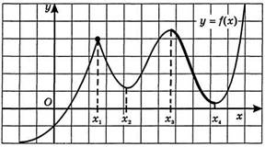 | №1. По графику функции y=f(x) ответьте на вопросы:  - Сколько точек максимума имеет эта функция?  - Назовите точки минимума функции.  - Сколько промежутков возрастания у этой функции?  - Назовите наименьший из промежутков убывания этой функции.
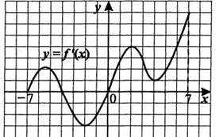 | №2. (Задание В5 ЕГЭ по математике) По графику функции y=f ´(x) ответьте на вопросы:  - Сколько точек максимума имеет эта функция?  - Назовите точки минимума функции.  - Сколько промежутков возрастания у этой функции?  - Найдите длину промежутка убывания этой функции.
По результатам работы на данном этапе урока учащиеся констатируют: задание №2 для них является невыполнимым.
3. Постановка учебной задачи
Составить (создать, разработать) правило (алгоритм), с помощью которого можно исследовать функции на монотонность и экстремумы по её производной.
4. Выполнение лабораторной работы и фиксация результатов деятельности
Работа выполняется в группах по 2-3 человека.
План проведения лабораторной работы:
- Откройте программу Графер CD «Открытая математика. Функции и графики».
- Найдите производную данной функции
- В одной системе координат постройте графики функции и её производной.
- Рассмотрев графики, сформулируйте гипотезу о связи между характером монотонности функции и знаком её производной.
- Что ещё обращает на себя ваше внимание на этих рисунках? Попробуйте описать этот факт, используя математические термины.
функция | производная
y=x⁴-2x²-3
y=x³+6x²-15x+8
- Сделайте выводы по проделанной работе.
5. Обсуждение результатов деятельности учащихся, теоретическое обоснование этих результатов
Представители групп представляют результаты своей деятельности (слайды 5,6 приложения 1).
Учитель формулирует Теоремы 1, 2 и Теоремы 3, 4 (§44 учебника), иллюстрируя их слайдами приложения 1.
В ходе обсуждения выводов учащихся, необходимо отметить, что для того, чтобы исследовать функцию на монотонность и экстремумы, необязательно строить график производной, достаточно определить знаки производной на промежутках, на которые стационарные и критические точки разбивают область определения функции. Фактически составляется алгоритм исследования непрерывной функции на монотонность и экстремумы:
- Найти производную функции y=f(x).
- Найти стационарные и критические точки.
- Отметить эти точки на числовой прямой и определить знаки производной на получившихся промежутках.
- Сделать выводы о монотонности функции и о её точках экстремума.
6. Первичное закрепление
На этом этапе урока целесообразно выполнить несколько заданий такого вида (слайды 11-14 приложения 1):
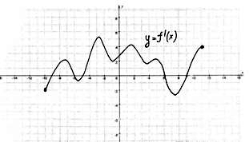 | №1. Непрерывная функция y=f(x) задана на [-10;11]. На рисунке изображён график её производной. Укажите количество промежутков возрастания функции.
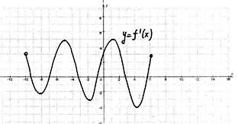 | №2. Непрерывная функция y=f(x) задана на (-10;6). На рисунке изображён график её производной. Укажите количество точек графика этой функции, в которых касательная параллельна оси ОХ.
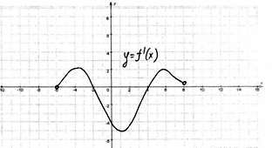 | №3. Непрерывная функция y=f(x) задана на (-6;8). На рисунке изображён график её производной. Укажите длину промежутка убывания этой функции.
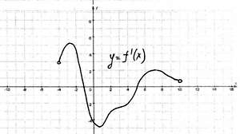 | №4. Непрерывная функция y=f(x) задана на (-4;10). На рисунке изображён график её производной. Укажите число точек экстремума этой функции.
7. Включение в систему знаний и повторение
Учащиеся пересаживаются за столы. Для выполнения им предлагаются задания из задачника №44.9 б, в; 44.20 б; 44.49 в; 44.50 г.
Образцы оформления заданий учитель заранее готовит на доске.
По окончании урока учитель проводит выборочную проверку выполненных заданий: у учащихся, которые считают, что они успешно справились с работой, у учащихся «группы риска», и т.д.
Рефлексия деятельности (итог урока)
На этом этапе проговариваются выводы, сделанные учащимися в ходе лабораторной работы, отмечаются позитивные моменты урока, и, обязательно, надо отметить то, что каждый ученик на уроке занимался исследовательской деятельностью, создавая свой интеллектуальный продукт.
Домашнее задание
§44, пункт 1, 2, выучить формулировки теорем и алгоритм исследование функции на монотонность и экстремумы, №44.2, 44.22 б, 44.50 б, 44.56 в.

